**TICKET DE SALIDA DE GUÍA: 7**

**RECURSO: TEXTO DE ESTUDIO** PAGINAS: ______________________

ASIGNATURA: Artes Visuales

NOMBRE ESTUDIANTE: ______________________________________________________

CURSO: 4 año Básico LETRA: A-B-C FECHA:

O.A: Aplicar elementos del lenguaje visual en sus trabajos de arte, con diversos propósitos expresivos y creativos: líneas de contorno, color (matiz).

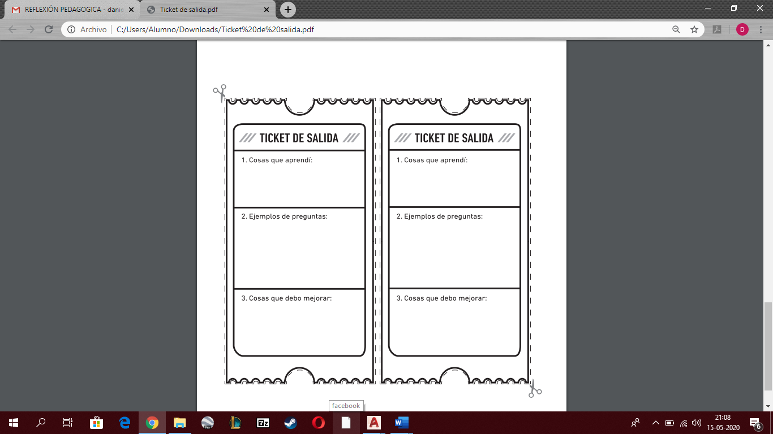

1. **Cosas que debo mejorar:**
2. **Que es lo más importante que aprendiste con la guía 7:**
3. **Cosas que aprendí:**